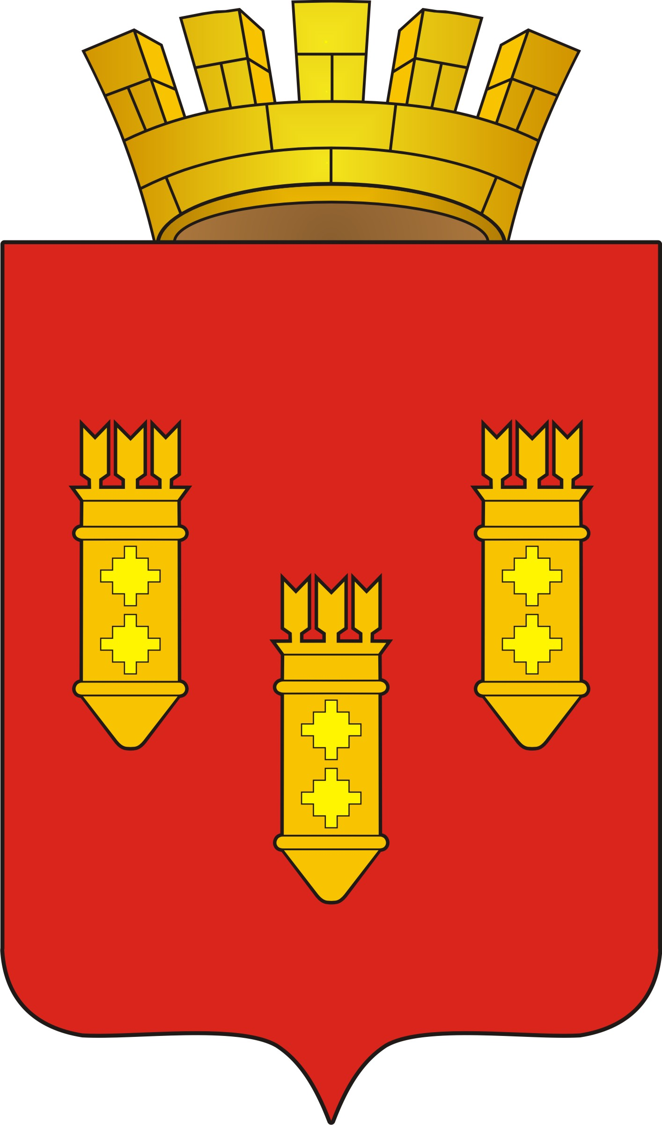

РЕШЕНИЕ
Собрания депутатов
города Алатыря

пятого созыва

от «26» ноября 2013 г. № 71/28-5

Об утверждении дополнений к
Прогнозному плану приватизации
муниципального имущества на
2013 год

В соответствии с Федеральным законом «О приватизации государственного и муниципального имущества» от 21 декабря 2001 года № 178-ФЗ, Федеральным законом от 22.07.2008г. № 159-ФЗ «Об особенностях отчуждения недвижимого имущества, находящегося в государственной собственности субъектов Российской Федерации или в муниципальной собственности и арендуемого субъектами малого и среднего предпринимательства, и о внесении изменений в отдельные законодательные акты Российской Федерации» руководствуясь ст.ст.23, 51 Устава города Алатыря Чувашской Республики, для упорядочения процесса управления и распоряжения муниципальной собственностью города Алатыря, Собрание депутатов города Алатыря пятого созыва

Р Е Ш И Л О:

1. Утвердить дополнения к Прогнозному плану приватизации муниципального имущества на 2013 год (прилагается).
2. Контроль за исполнением данного решения возложить на первого заместителя главы администрации – начальника отдела экономики Ежову Т.Б..
3. Настоящее решение вступает в силу со дня его официального опубликования.

Глава города Алатыря –
председатель Собрания депутатов
города Алатыря пятого созыва Н.И. Зайкин

УТВЕРЖДЕНО
Решением очередного Собрания
депутатов города Алатыря Чувашской
Республики пятого созыва от «26» ноября 2013г. № 71/28-5

Д О П О Л Н Е Н И Я К П Р О Г Н О З Н О М У П Л А Н У
ПРИВАТИЗАЦИИ МУНИЦИПАЛЬНОГО ИМУЩЕСТВА
на 2013 год

Объекты недвижимости, находящиеся в собственности муниципального образования города Алатыря и подлежащие приватизации в 2013 году:

- Нежилое помещение, общей площадью 64,20 кв.м., расположенное по адресу: г. Алатырь ул. Стрелецкая, 111;
- Нежилое помещение, общей площадью 47,30 кв.м., расположенное по адресу: г. Алатырь ул. Жуковского, 22;
- Нежилое помещение, общей площадью 114,33 кв.м., расположенное по адресу: г. Алатырь ул. Кирова, 25;
- Нежилое помещение, общей площадью 108,0 кв.м., расположенное по адресу: г. Алатырь ул. Горького, 36;
- Нежилое помещение, общей площадью 14,30 кв.м., расположенное по адресу: г. Алатырь ул. Ленина, 41;
- Нежилое здание общей площадью 213,90 кв.м., гараж площадью 73,80 кв.м. с земельным участком площадью 499 кв.м., расположенное по адресу: г. Алатырь, ул. Троицкая, 2;
- Нежилое помещение, общей площадью 74,62 кв.м., расположенное по адресу: г. Алатырь ул. Чайковского, 42;
- Нежилое здание общей площадью 366,31 кв.м. с земельным участком площадью 814 кв.м., расположенное по адресу: г. Алатырь, ул. Ленина, 44.

